 |  |  | Fiche présentation arbre : Delonix regia (Bojer) (°)  (°) Nom scientifique. | VU B1+2c : Vulnérable
© Benjamin Lisan
Nom commun, vernaculaire ou commercial : Français : flamboyant, Flamboyant royal, Poiciana royal, Fleur de paradis. Anglais : Flame Tree, Peacock Flower, Flametree. Rafin. Inde : Gulmohar.
Synonyme(s) : Poinciana regia Bojer ex Hook.

Classification classique | Classification phylogénétique | Caractéristiques
Règne : Plantae | Clade : Angiospermes | Hauteur maximale arbre : 5-10 m voire un peu plus (jusqu’à 18 m).
Sous-règne : Tracheobionta | Clade : Dicotylédones vraies | Hauteur maximale tronc : m
Division : Magnoliophyta | Clade : Rosidées | ∅ adulte à hauteur d’homme (1,3m) : 150 cm
Classe : Magnoliopsida | Clade : Fabidées | Direction croissance branches : en parasol.
Sous-classe : Rosidae | Ordre : Fabales | Densité du bois : (en plantation).
Ordre : Fabales | Famille : Fabaceae | Densité du bois (sec) : ~ 400 kg/m3 / 0,4
Famille : Caesalpiniaceae | Sous-famille : Caesalpinioideae | Précipitation annuelle : mm.
Genre : Delonix | Espèce : | Fourchette d’altitudes : m.
Nom binominal : Delonix regia  (Bojer ex Hook.) Raf., 1837 | Groupe : feuillu. | Fourch. de températures : °C
Durée de vie : longue. | Propagation : graines. Boutures | Pouvoir calorifique : kcal/kg

Caractéristiques (suite)
Forme du houppier et silhouette ou port : étalé à cime aplatie, en parasol (Etalement max : 9.00 m).
Aspect & nombre de branches :
Type / forme du tronc / fût :
Aspect de l’écorce : lisse d'un brun gris
Système racinaire : très étalé
Type / forme de la fleur : fleurs réunies en racèmes terminaux grandes fleurs hermaphrodites à 5 sépales plats, 5 pétales spatulés à marge ondulée, 10 longues étamines. Elle n'a lieu que sur des sujets adultes compter une dizaine d'années. Couleurs des fleurs : rouge carmin à rouge vermillon, étamines rouges, anthères jaunes sépales rouge à l'intérieur revers verdâtre. Sa floraison rouge est spectaculaire.
La floraison rouge-vif apparait en grappes corymbiformes à l'extrémité des rameaux. Les fleurs sont composées de 5 pétales aux contours irréguliers, dont la base rétrécie s'élargit ensuite largement. Les étamines, rouge orangé sont recourbées vers le haut. Notons qu'il existe aussi des flamboyants à fleurs jaune doré, oranges et panachées de rouge et jaune ou d'orange et jaune. Source : http://gardenbreizh.org/modules/gbdb/plante-589-delonix-regia.html
Dans son habitat naturel, le délonix fleurit à partir de l'âge de 10 ans.
Floraison (période de) : En pays tropical : L'arbre commence à fleurir vers la fin de la période de sécheresse.
En France : fin du printemps à été (souvent avant l'apparition du feuillage).
Fécondation (période de) :
Fructification (période de) :
Type / forme du fruit / gousse / graine : longue gousse aplatie (30 cm minimum) ligneuse d'un brun rougeâtre contenant dans des compartiments des graines (2cm environ) oblongues ocre marbré de brun foncé.
Le fruit est une longue gousse pendante, longue de 60 cm et large de 5 cm, brun-foncé, aplatie, déhiscente, contenant de nombreuses graines. Les graines sont brunes, panachées de brun clair, longues de 2 cm et large de 5 mm. Elles sont utilisées pour faire des colliers.
Source : http://gardenbreizh.org/modules/gbdb/plante-589-delonix-regia.html
Aspect et type des feuilles : semi-persistant vert clair, revers plus pâle, se replie durant la nuit. Grandes feuilles plumeuses composées, bipennées à nombreuses paires de foliolules.
Feuilles caduques, bi-pennées, longues de 40 cm, composées de 22 à 36 paires de folioles de 10 cm de long, elles-même composées de nombreuses foliolules oblongues d'environ 1 cm.
Source : http://gardenbreizh.org/modules/gbdb/plante-589-delonix-regia.html
Son feuillage disparait pendant la saison sèche pour réapparaître avec le retour de la saison des pluies.
Type de sols : drainé, riche, frais, mais il supporte bien la sécheresse.
Le flamboyant accepte la plupart des sols, pas trop lourd, plutôt sec.
Source : http://gardenbreizh.org/modules/gbdb/plante-589-delonix-regia.html
Type d’ensoleillement : Fort ensoleillement ou lumière. Le plein soleil est exigé toute l'année.
Climat : Chaud et sec. Zone de rusticité : 10. (mais préfère 11-12.). (Cet arbre ne supporte pas le gel. Il préfère des températures > à 5°C).
Capacité de coupe de rajeunissement : taille éventuelle en fin d'hiver.
Résistance à la mutilation : Supporte des tailles sévères.
Résistance au feu :
Résistance(s) diverse(s):
Fragilités et maladies : En serre, les parasites les plus courants sont les aleurodes et les araignées rouges.
Des feuilles avec des filaments en dessous, surtout en période de grosse chaleur et de sécheresse atmosphérique, sont dues à une attaque d'araignées rouges. On en vient souvent à bout en effectuant des aspersions d'eau tiède avec une pomme de douche, par exemple. Si l'attaque est sévère, pulvérisez un insecticide systémique ou un acaricide en respectant bien les doses prescrites. Un acaricide systémique est particulièrement efficace quand il est enfoui dans le sol car il a une durée d'un mois.
Les cochenilles à bouclier ressemblent à de petites écailles brunes sur les tiges. On en viendra facilement à bout avec un coton-tige imbibé d'une solution d'alcool à brûler. Ensuite, au bout d'une heure, on bassinera toute la plante. Source : http://www.jardins-interieurs.com/v3/plante.php?id_plante=238
Croissance : moyenne à rapide. Jeune : jusqu’à plus de 10 cm en 1 mois.
Particularités :
Utilisation : Apiculture: Les fleurs sont réputées pour produire une abondante nourriture pour les abeilles.
Combustible : Les gousses ainsi que le bois sont utilisés comme combustible.
Construction légère.
Le bois peut servir à faire des pirogues (source : Lucile Allorge).
Gomme ou résine: l'arbre donne un mucilage (de gomme) épais soluble dans l'eau, en forme de larmes verruqueuses jaunâtres ou brun rougeâtre.
les graines contiennent une gomme qui peut trouver une utilisation dans les industries textile et alimentaire.
Médecine: L'écorce a des propriétés médicinales.
Autres utilisations : les graines allongées et dures sont parfois utilisés comme des perles.
Ombre ou refuge: Il fournit un bon ombrage. D. regia est planté comme arbre d'ombrage dans les fermes laitières, des plantations de thé et les complexes agricoles.
Ornementation : Il est principalement utilisé comme un arbre décoratif, souvent planté dans les avenues et les jardins. Sous les Tropiques à travers le monde, le Flamboyant est utilisé comme arbre ornementale dans les jardins et, en milieu urbain, comme arbre d'alignement car il tolère bien la pollution atmosphérique.
Bordure ou barrière d'appui : D. regia peut être planté comme des piquets de clôture vivante.
Source : Delonix regia, Agroforestry database, http://www.worldagroforestry.org/treedb2/AFTPDFS/Delonix_regia.pdf
Rendement / Productivité (bois/fruits…) : de m3/ha/an à 4 ans, pour m3/ha/an à 10 ans ou kg/an.
Composés chimiques :
Chémotype :
Partie distillée :
Toxicité : Pas de toxicité à signaler, ou toxicité indéterminée. | Risque de confusion avec : aucun.
Aspect bois /aubier / duramen : Bois: l'aubier est jaune clair, et le cœur du bois est de couleur jaunâtre à brun clair.
Il est doux ou mou (?), lourd (?) (gravité spécifique 0,8 (?)) […] aux grains grossiers, faible (?), fragile (?). Il prend un beau poli et est plutôt résistant à l'humidité et aux insectes, bien que très sensibles à l'attaque des termites des bois.
Source : Delonix regia, Agroforestry database, http://www.worldagroforestry.org/treedb2/AFTPDFS/Delonix_regia.pdf
« Le bois est léger, clair, doux au toucher et facile à travailler » (source : Lucile Allorge).
Germination, plantule, plantation : printemps ou automne, à l'abri des vents forts pour protéger la floraison.
On le plantera de préférence à l'abri des vents forts, car il se brise facilement. Il accepte la proximité de la mer.
Conseils de semis : Scarification + semis à 20°C nuit 30°C jour ou chaleur de fond (au dessus d'une source tiède).
Source : http://www.semencesdupuy.com/1F577Ogabr-Poinciana-Regia-Flamboyant.html
Multiplication : semis à chaud après trempage et scarification de l'enveloppe dure au printemps. Bouture en été.
Techniques de culture et de pépinières ces arbres peuvent être cultivés en serre chaude mais la floraison est très difficile en pot, sous atmosphère trop sèche (voir maladies).
On peut utiliser un mélange de terre de jardin, de terreau de feuilles et de sable. La plante se placera dans de grands pots avec un drainage soigné. Source : http://www.jardins-interieurs.com/v3/plante.php?id_plante=238
Le delonix doit se cultiver isolément en raison de son entretien difficile, de son envergure au bout de quelques années. Source : http://www.jardins-interieurs.com/v3/plante.php?id_plante=238
Gestion forestière (sylviculture) : entretien : taille éventuelle en fin d'hiver.
Attention, il est à planter loin des habitations et des terrasses, car ses racines vigoureuses peuvent soulever des dallages.
Hybridation : ?
Où acheter les graines : Semences du Puys, http://www.semencesdupuy.com/1F577Ogabr-Poinciana-Regia-Flamboyant.html
Aspects économiques et commerciaux :
Origine : Nord-ouest et nord de l'île de Madagascar dans les forêts dites sèches : région de Antsiranana (Diégo Suarez) et région de Majunga.
Régions d'introduction connues : La plupart des pays tropicaux du monde.
Espèce(s) voisine(s) : Il existe un cultivar Delonix regia 'Flava' à fleurs comme son nom l'indique d'un jaune pâle.
D'autres espèces seraient plus adaptées à la culture en pot :
Delonix adansonioides à tronc épais comme un baobab, fleur blanc et orange, parfumée
Delonix boivinii fleur jaune et blanc, parfumée
Delonix pumila H 1m, caudex, fleur jaune et blanc, parfumée.
Ce genre comprend juste dix espèces d'arbres caducs (perte du feuillage durant la saison sèche), semi-persistants ou persistants, qui seraient majoritairement endémiques à l'île de Madagascar où ils sont aujourd'hui en danger d'extinction.
Autres espèces :
Delonix baccal (Chiov.) Baker f. , synonyme Poinciana baccal Chiov. : Originaire de l'Afrique 'Ethiopie, Somalie et Kenya).
Delonix adansonioides (R.Vig.) Capuron, synonyme Poinciana adansonioides R. Vig. donné par certains auteurs pour synonyme de
Delonix floribunda * (Baill.) Capuron : Se rencontre au sud-est de Madagascar (région de Tuléar) fleur blanc et orange parfumée. Espèce en danger d'extinction car localement son bois est très recherché pour la construction navale.
Delonix boiviniana (Baill.) Capuron, synonyme Poinciana boiviniana Baill. : Endémique originaire à Madagascar à fleur jaune et blanc parfumée.
Delonix brachycarpa (R.Vig.) Capuron, synonyme Poinciana brachycarpa R. Vig. : Originaire d'Afrique (se rencontre en Somalie) et au sud-est de Madagascar (région de Tuléar)où il est en en danger d'extinction.
Delonix decaryi (R.Vig.) Capuron, synonyme Poiciana decaryi R. Vig. : Endémique originaire du sud de Madagascar (région de Tuléar) à fleurs blanches aux longues étamines rouges.
Delonix elata Gamble, synonyme Poiciana elata L. : Se rencontre en Afrique centrale et de l'Est (dont Kenya), Asie du sud-est et Moyen Orient (Arabie saoudite, Oman et Yémen) en zone trpopicale à fleurs blanche et jaune aux très longues étamines rouges. Dans la pharmacopée traditionnelle africaine (Kenya-Tanzanie) les racines entre autre sont prescrites comme antidote.
Delonix floribunda * (Baill.) Capuron, synonymes Aprevalia floribunda Baill., Aprevalia perrieri R. Vig. : Originaire du sud de Madagascar à fleurs jaunes à longues étamines jaunes.
Delonix leucantha (R.Vig.) Du Puy, P.B. Phillipson & R. Rabevohitra : Endémique au nord-ouest de Madagascar ( régionde Majunga) , espèce en danger d'extinction.
Delonix pumila Du Puy, P.B. Phillipson & R. Rabevohitra : Endémique originaire sud-est de Madagascar, région de Tuléar en zone aride où il est en voie d'extinction.
Delonix tomentosa (R.Vig.) Capuron , synonyme Poinciana tomentosa R. Vig. : Endémique au nord de Madagascar dans le massif de l'Ankara, une espèce en danger d'extinction, se rencontre dans la réserve d'Ankarana, région de Antsiranana (Diégo Suarez).
Delonix velutina Capuron : Endémique au nord de Madagascar, région de Antsiranana (Diégo Suarez) en voie d'extinction c'est la plus menacée du genre.
Source : ® par la Société des Gens de Lettre- rgautier & nmauric © www.plantencyclo.com
Statut et mesure de conservation : ?
Statut IUCN : en danger d'extinction à Madagascar, à cause de la pratique des brûlis.
Note ethnologique, historique ou étymologique : Son nom Delonix vient du grec dëlos' qui signifie évident et 'onuks' qui désigne l'ongle, faisant certainement référence à la forme des pétales qui font songer à des ongles.
Le nom du genre vient du grec dêlos : visible et de onyx : petite griffe ; allusion à la forme des segments floraux.
Références bibliographiques :

- Delonix regia, http://nature.jardin.free.fr/arbre/ft_delonix.html (® par la Société des Gens de Lettre- rgautier & nmauric © www.plantencyclo.com ).
- ^ TheLovelyPlants.com, The Lovely Plants
- ^ Presentación de PowerPoint
- ^ ª ^{b} Don Burke (1 November 2005). The complete Burke's backyard: the ultimate book of fact sheets. Murdoch Books. p. 269. ISBN 9781740457392. http://books.google.com/books?id=MMMjW6AuzHAC&pg=PA269. Retrieved 9 March 2011.
- ^ Cowen, D. V. (1984). Flowering Trees and Shrubs in India, Sixth Edition. Bombay: THACKER and Co. Ltd.. p. 1.
- Du Puy, D. et al. (1998). Delonix regia. 2006. IUCN Red List of Threatened Species. IUCN 2006. www.iucnredlist.org. Retrieved on 11 May 2006. Listed as Vulnerable (VU B1+2c v2.3).
- ARKive - images and movies of the flame tree (Delonix regia)
- Blatter, E., Millard, W.S.,1937,Some Beautiful Indian Trees,John Bale, Sons & Cornow Ltd, London
- E.H. Walker,1954,Important Trees of the Ryukyu Islands,United States Civil Administration of the Ryukyu Islands Special Bulletin,No. 3
- Fors, A.J.,1965,Maderas Cubanas,Inst. Nac. Ref. Agraria La Habara
- Little, E.L., Wadsworth, F.H.,1964,Common Trees of Puerto Rico and the Virgin Islands,U.S.A. Department of Agriculture, Agriculture Handbook,No.249
- Schiffino, J.,1945,Riqueza Forestal Dominicana (Three volumes,Secretaria de Estado de Agric. Ind. y Trabajo.
- Plantes de Madagascar, Atlas, Lucile Allorge, Ulmer, 2008, page 120.

Sites Internet :
- Référence Madagascar Catalogue : Delonix regia (en)
- Référence Flora of Pakistan : Delonix regia (en)
- Référence Catalogue of Life : Delonix regia (Hook.)Raf. (en)
- Référence Tela Botanica (Antilles) : Delonix regia (Bojer ex Hook.) Raf. (fr)
- Référence ITIS : Delonix regia (Bojer ex Hook.) Raf. (fr) (+ version anglaise (en))
- Référence NCBI : Delonix regia (en)
- Référence UICN : espèce Delonix regia (Bojer ex Hook.) Raf. (en)
- Référence GRIN : espèce Delonix regia (Bojer ex Hook.) Raf. (en)
- Référence Fonds documentaire ARKive : Delonix regia (en)
- Gulmohar tree (Delonix regia), http://eurekamag.com/keyword/g/gulmohar.php (en).
- http://www.thewoodexplorer.com/maindata/we1388.html
Répartition géographique : Sous les Tropiques à travers le monde.

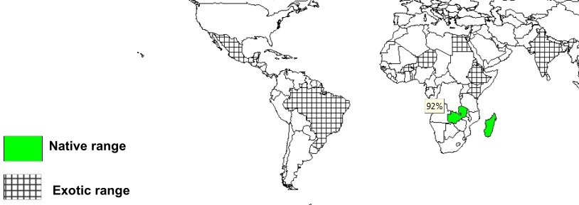
Amerique centrale, Amerique latine, Amerique du nord, Océan et Asie du S.E. Brasil, Madagascar, Mexique, Puerto Rico [US], USA. Source : Delonix regia, Agroforestry database, http://www.worldagroforestry.org/treedb2/AFTPDFS/Delonix_regia.pdf
A Madagascar, il est abondant dans les zones calcaires de Diego à Bemahara (Source Lucile Allorge).

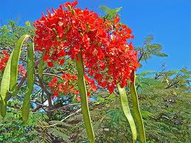  Fleur de flamboyant © nellysxm décembre 2008  Saint-Martin fleurs |  | 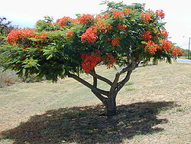  Delonix regia (Wikipedia Fr).
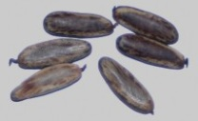  Graines de flamboyant. | 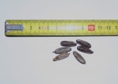 |  | 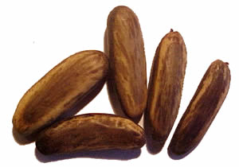  © Semences du Puys.
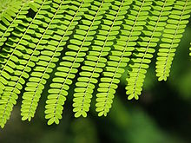  In Bangalore, Karnataka, India (Wikipedia En). | Delonix regia (Wikipedia Fr). |  | 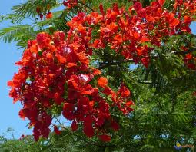  http://www.visoflora.com/photos-nature/delonix-regia.html?
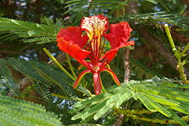  Fleurs (Kibbutz Ginnosar, Israel)  (Wikipedia En). | 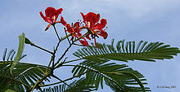  Fleurs, feuilles & graines à Kolkata, West Bengal, India (Wikipedia En).  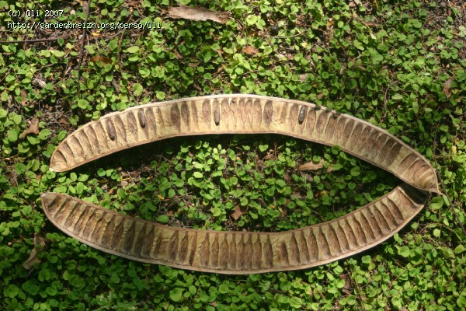  Gousse ouverte © Garden Breizh. |  | 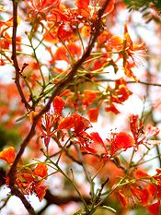  Fleurs de Gulmohar à New Delhi (Wikipedia En).
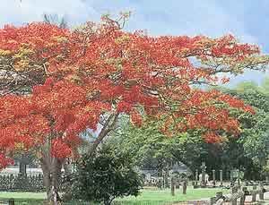  © Semences du Puys. |   Bois de flamboyant. www.thewoodexplorer.com/maindata/we1388.html |  | 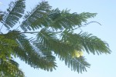  © Garden Breizh.
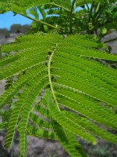  © Garden Breizh. | 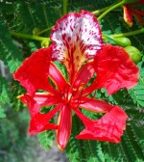  © Garden Breizh. |  | 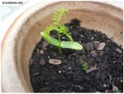  © Garden Breizh.

« Timber : the sapwood is light yellow, and the heartwood is yellowish to light brown. It is soft, heavy (specific gravity 0.8), coarse grained, weak, brittle […] », http://www.worldagroforestry.org/treedb2/AFTPDFS/Delonix_regia.pdf

